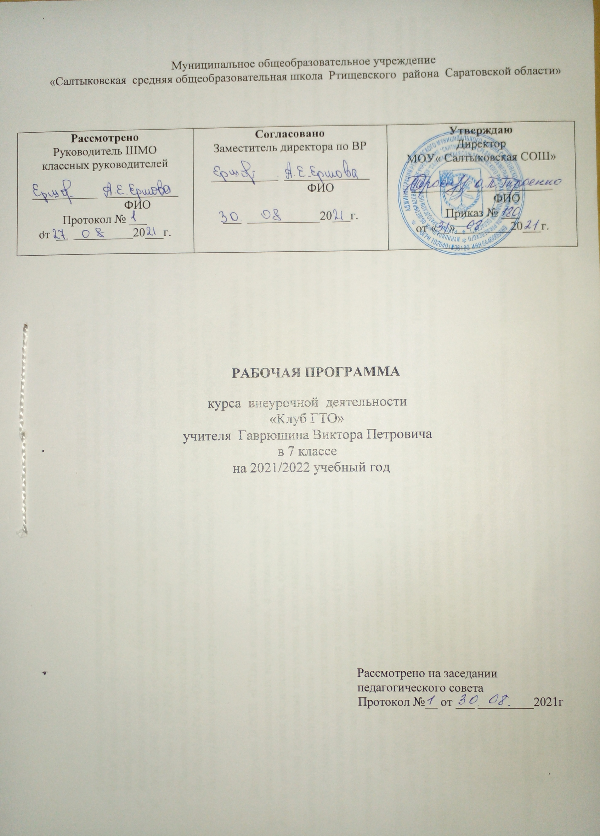

- ПОЯСНИТЕЛЬНАЯ ЗАПИСКА.
Рабочая программа по внеурочной деятельности составлена в соответствии с требованиями:
- ФГОС основного общего образования по физической культуре утвержденного приказом Министерства образования и науки России №1897 от 17 декабря 2010 года;
- Авторской программы по физической культуре автора В.И.Лях, М., Просвещение, 2011г.;
- ООП ООО МОУ «Салтыковская средняя общеобразовательная школа Ртищевского района Саратовской области» утверждена приказом №156 от 31.08.2015 г.( с измемениями)
- Положения о Всероссийском физкультурно-спортивном комплексе «Готов к труду и обороне» (ГТО), Приказа Министерства спорта РФ № 575 от 08.07.2014 г. «Об утверждении государственных требований к уровню физической подготовленности населения при выполнении нормативов Всероссийского физкультурно-спортивного комплекса «Готов к труду и обороне» (ГТО).

ОБЩАЯ ХАРАКТЕРИСТИКА ПРОГРАММЫ
Внедрение ВФСК «ГТО» в общеобразовательных организациях является очень своевременным и актуальным. Данный комплекс предусматривает выполнение установленных нормативов, а также участие в физкультурно-спортивных мероприятиях. Возрождение комплекса призвано способствовать повышению уровня физического воспитания, формированию здорового образа жизни, готовности к труду и обороне у подрастающего поколения.
Рабочая программа внеурочной деятельности клуб «ГТО» призвана оказать помощь в подготовке учащихся к выполнению норм ВФСК «ГТО», положительно мотивировать к увеличению двигательной активности через участие в предлагаемых внеурочных занятиях.
Подготовка и непосредственно выполнение тестов ГТО позволит более качественно проводить мониторинг состояния здоровья учащихся, отслеживать динамику изменения здоровья (учитывать их спортивный прогресс или регресс), понимать его причины.
Регулярные занятия физическими упражнениями и вовлечение подростков в осознанное ведение здорового образа жизни будут фундаментом, для укрепления здоровья населения России.
Внеурочная деятельность, осуществляемая в рамках РПВД клуб «ГТО», организуется в соответствии с требованиями Федерального государственного образовательного стандарта основного общего образования по спортивно-оздровительному направлению развития личности.
Цель ВФСК «ГТО» заключается в использовании спорта и физкультуры для укрепления здоровья, воспитания гражданственности и патриотизма, гармоничного и всестороннего развития, улучшения качества жизни населения России. Таким образом, целью программы клуб «ГТО» является формирование разносторонней физически развитой личности, способной активно использовать ценности физической культуры для укрепления и сохранения здоровья через привлечение к выполнению норм ВФСК «ГТО».
Достижение цели осуществляется в ходе решения следующих задач:
- увеличение количества учащихся, регулярно занимающихся спортом;
- увеличение уровня физической подготовленности учащихся;
- формирование у учащихся осознанных потребностей в систематических занятиях физической культурой и спортом, физическом самосовершенствовании, ведении здорового образа жизни;
- овладение системой знаний о физическом совершенствовании человека;
- соблюдение рекомендаций к недельному двигательному режиму;
- повышение информированности учащихся о способах, средствах, формах организации самостоятельных занятий;
- развитие детского и детско-юношеского спорта в образовательной организации;
- подготовка команд образовательной организации для выступления на Фестивалях ГТО различных уровней;
- обеспечение учащихся необходимой достоверной информацией о содержании ВФСК «ГТО» и его истории в нашей стране.
Актуальность.
Одной из приоритетных задач современного общества специалисты всегда называли и называют задачу воспитания здорового человека, стремящегося быть успешным в жизни, способного защитить себя и своих близких в любой жизненной ситуации. В последнее время этот вопрос всё чаще встает на повестке дня, особенно это касается молодого поколения.
В связи с этим, Министерство спорта России подписало приказ №575 от 08 июля 2014 г. о государственных требованиях к уровню физической подготовленности населения при выполнении нормативов Всероссийского физкультурно-спортивного комплекса «Готов к труду и обороне» (ГТО).
Возрождение комплекса ГТО в образовательных организациях является актуальным и принципиальным. Целью вводимого комплекса является дальнейшее повышение уровня физического воспитания и готовности людей, в первую очередь молодого поколения к труду и обороне. Именно так закладывался ранее, и будет закладываться сейчас фундамент для будущих достижений страны в спорте и обороне. Будучи уникальной программой физкультурной подготовки, комплекс ГТО должен статьи основополагающим в единой системе патриотического воспитания молодежи.
Описание места Программы в структуре образовательной программы
Объём учебного времени в 7 классе составляет - 1 час в неделю, всего – 36 часа (считая каникулярные дни).

II.ЛИЧНОСТНЫЕ И МЕТОПРЕДМЕТНЫЕ РЕЗУЛЬНАТЫ
Личностные результаты отражаются в готовности учащихся к саморазвитию индивидуальных свойств личности, которые приобретаются в процессе подготовки к выполнению нормативов ВФСК «ГТО». Они включают в себя основы гражданской идентичности, сформированную мотивацию к обучению и познанию в сфере физической культуры, умения использовать ценности физической культуры для удовлетворения индивидуальных интересов и потребностей, достижения личностно значимых результатов в физическом совершенстве.
Личностными результатами, формируемыми при реализации программы «Навстречу ГТО», являются:
- активно включаться в общение и взаимодействие со сверстниками на принципах уважения и доброжелательности, взаимопомощи и сопереживания;
- проявлять положительные качества личности и управлять своими эмоциями в различных (нестандартных) ситуациях и условиях;
- проявлять дисциплинированность, трудолюбие и упорство в достижении поставленных целей;
- оказывать бескорыстную помощь своим сверстникам, находить с ними общий язык и общие интересы, воспитание чувства ответственности и долга перед Родиной;
- формирование ценности здорового и безопасного образа жизни;
- усвоение правил индивидуального и коллективного безопасного поведения в чрезвычайных ситуациях, угрожающих жизни и здоровью людей.
Метапредметные результаты отражаются в умении самостоятельно определять цели и задачи своей деятельности и подготовки к выполнению нормативов, планировать пути достижения целей, соотносить свои действия с планируемыми результатами, развивать мотивы и интересы своей познавательной деятельности, работать индивидуально и в группе, разрешать конфликты.
В соответствии с ФГОС ООО метапредметные результаты включают в себя универсальные учебные действия (УУД). Выделяются три группы универсальных учебных действий: регулятивные, познавательные, коммуникативные.
Регулятивные УУД:
- умение самостоятельно определять цели своей деятельности, ставить и формулировать новые задачи во внеурочной деятельности, развивать мотивы и интересы своей познавательной деятельности;
- умение соотносить свои действия с планируемыми результатами, осуществлять контроль своей деятельности в процессе достижения результата, определять способы действий в рамках предложенных условий и требований, корректировать свои действия в соответствии с изменяющейся ситуацией;
- умение оценивать правильность выполнения поставленной задачи, собственные возможности её решения;
- владение основами самоконтроля, самооценки, принятия решений и осуществления осознанного выбора во внеурочной деятельности.
Познавательные УУД:
- умение создавать, применять и преобразовывать знаки и символы, модели и схемы для решения поставленных задач;
- формирование и развитие экологического мышления, умение применять его в познавательной, коммуникативной, социальной практике и профессиональной ориентации.
Коммуникативные УУД:
- умение организовывать учебное сотрудничество и совместную деятельность с педагогом и сверстниками;
- умение работать индивидуально и в группе: находить общее решение и разрешать конфликты на основе согласования позиций и учёта интересов;
- умение формулировать, аргументировать и отстаивать своё мнение;
- умение осознанно использовать речевые средства в соответствии с задачей коммуникации, для выражения своих чувств, мыслей и потребностей, планирования и регуляции своей деятельности;
- формирование и развитие компетентности в области использования информационно-коммуникационных технологий (ИКТ).
Основным инструментарием для оценивания результатов является Приказ Министерства спорта РФ № 575 от 08.07.2014 г. «Об утверждении государственных требований к уровню физической подготовленности населения при выполнении нормативов Всероссийского физкультурно-спортивного комплекса «Готов к труду и обороне» (ГТО).

III. СОДЕРЖАНИЕ КУРСА
Теория ВФСК «ГТО».
Цель возрождение ВФСК «ГТО». Физическая подготовка и её связь с развитием физических качеств. Здоровье и здоровый образ жизни. Требования техники безопасности на занятиях внеурочной деятельностью. Первая помощь при травмах во время занятий физической культурой и спортом. Подготовка к занятиям физической культурой (выбор мест занятий, инвентаря и одежды, планирование занятий с разной функциональной направленностью). Подбор упражнений и составление индивидуальных комплексов для коррекции осанки и телосложения.
Физическое совершенствование.
Упражнения для развития скоростно-силовых способностей: бег с ускорением от 30 до 60 м; техника высокого старта, стартового разгона, финиширования; бег на короткие дистанции (30 м, 60 м); эстафетный бег; челночный бег 3*10 м; прыжок в длину с места, прыжки через препятствия; техника метания малого мяча на дальность; метание малого мяча на дальность в коридор 5-6 м.
Упражнения для развития выносливости: бег в равномерном темпе от 6 до 9 минут, бег на длинные дистанции (1000 м, 2000 м), бег на лыжах от 3 до 7 км, бег на лыжах на результат (2 км, 3 км), техника выполнения лыжных ходов, спусков, торможений и подъёмов, прыжки на скакалке до 3 минут.
Упражнения для развития силы: сгибания и разгибания рук в упоре лёжа, подтягивания на высокой перекладине (мальчики) и низкой перекладине (девочки), отжимания на брусьях, приседания, поднимание туловища в положении лёжа за 30 секунд и 1 минуту, поднимание ног в висе на гимнастической стенке, броски набивных мячей 2 кг.
Упражнения для развития координационных способностей: метание мяча в горизонтальную и вертикальную цель с 6-8 м, стрельба из пневматической винтовки.
Упражнения для развития гибкости: наклон вперед из положения стоя с прямыми ногами на полу, наклон вперёд в положении сидя, с помощью партнёра, выпады вперёд и в сторону, полушпагат.
Соревнования: выполнение контрольных нормативов, предусмотренных в 3 ступени ВФСК «ГТО», стартовый контроль, промежуточный контроль, итоговый контроль.
КАЛЕНДАРНО-ТЕМАТИЧЕСКОЕ ПЛАНИРОВАНИЕ
Рабочая программа рассчитана на 36 часов (1час в неделю).
№  урока | Тема урока | Дата |  | Планируемые результаты
№  урока | Тема урока | План | Факт | Метопредметные | Личностные
1 | Знания о ГТО  Тестирование:  прыжок в длину с места. |  |  | Коммуникативные: формировать навыки  работы в группе; устанавливать рабочие  отношения. | Уметь выполнять прыжок в длину с места и подтягивания  на результат
2 | ГТО. Техника  прыжков в длину  с места |  |  | Коммуникативные:  с достаточной полнотой и точностью  выражать свои мысли в соответствии с  задачами и условиями коммуникации.  Регулятивные:  контролировать свою деятельность по  результату, адекватно оценивать свои  действия и действия партнеров.  Познавательные: выполнять прыжок в длину с места и  подтягивание правильно выполнять прыжок в длину с  разбега. | Уметь выполнять  прыжок в длину с  места.
3 | ГТО.  Тестирование:  Бег 60 и 100м |  |  |  | Уметь пробегать с  максимальной  скоростью 60 и 100м.
4 | ГТО.  Совершенствование техники  метания мяча 150г на дальность |  |  | Коммуникативные: представлять конкретное содержание и сообщать его в устной форме, слушать и слышать друг друга.  Регулятивные: самостоятельно формулировать  познавательные цели, сохранять заданную цель.  Познавательные: правильно выполнять легкоатлетические метание. Уметь метать из различных положений но дальность. | Совершенствование  техники метания мяча  150 г на дальность  Спортивные игры
5 | ГТО. Проверка навыка  выполнения метания мяча 150 г на дальность. |  |  |  | Проверка техники  метания мяча 150 г на  дальность.
6 | ГТО.  Развитие выносливости |  |  | Коммуникативные: достаточной полнотой и точностью выражать свои мысли в соответствии с задачами и  условиями коммуникации.  Регулятивные: самостоятельно выделять и  формулировать познавательные цели.  Познавательные: техника выполнения упражнений на  развитие выносливости | Уметь правильно  бегать в равномерном темпе
7 | ГТО.  Тестирование:  2000м. |  |  | Коммуникативные: представлять конкретное содержание и сообщать его в устной форме, слушать и слышать друг друга.  Регулятивные: адекватно понимать оценку взрослого и  сверстников, самостоятельно формировать познавательные цели.  Познавательные: проходить тестирование. | Уметь пробегать  кроссовую дистанцию 2000м.,  Знать правила проведения  соревнований.
8 | ГТО.  Кроссовый бег |  |  | Коммуникативные: слушать и слышать друг друга, устанавливать рабочие отношения.  Регулятивные: видеть указанную ошибку и исправлять ее, сохранять заданную цель.  Познавательные: выполнять требования и нормы ГТО | Уметь бегать  кроссовую дистанцию 3 км.
9 | ГТО.  Кроссовый бег |  |  |  | Уметь бегать  кроссовую дистанцию 3 км.
10 | ГТО. Бег на 1500 |  |  |  | Уметь бегать  дистанцию 1500 м.
11 | ГТО. Развитие  силовых качеств |  |  | Коммуникативные: устанавливать рабочие отношения, эффективно сотрудничать и способствовать  продуктивной кооперации.  Регулятивные: контролировать свою деятельность по  результату, адекватно оценивать свои действия и действия партнеров.  Познавательные: проходить тестирование | Уметь выполнять висы и упоры, подтягивания в висах., лазать по канату.
12 | ГТО. Тестирование: Поднимание туловища из положения лежаза за 1 мин |  |  |  | Уметь выполнять на результат  Поднимание туловища из  положения лежа за за 1 мин,  тест на гибкость
13 | ГТО  Подтягивания и отжимания.  Наклон вперед из положения стоя |  |  | Коммуникативные: слушать и слышать друг друга, устанавливать рабочие отношения.  Регулятивные: видеть указанную ошибку  и исправлять ее, сохранять заданную цель. | Уметь выполнять  силовые упражнения  (подтягивания и отжимания)
14 | ГТО. Броски  набивного мяча |  |  | Коммуникативные: добывать недостающую информацию с помощью вопросов, представлять конкретное содержание и сообщать его в устной форме.  Регулятивные: видеть указанную ошибку, исправлять ее, сохранять цель.  Познавательные: бросать набивной мячот груди и способом «снизу» и из-за головы, играть в подвижную игру «Точно в цель» | Знать, как выполняются броски  набивного мяча правой и левой рукой, из-за головы, правила  подвижной игры «Точно в цель»
15 | ГТО. Развитие  силовых качеств.
16 | ГТО. Совершенствование техники прыжков в высоту с разбега |  |  | Коммуникативные: представлять  конкретное содержание и сообщать его в устной форме, слушать и слышать друг друга.  Регулятивные:  адекватно понимать оценку взрослого и сверстников, самостоятельно формировать познавательные цели.  Познавательные: проходить тестирование. | Совершенствовать технику прыжков ввысоту.
17 | ГТО. Проверка навыка  выполнения прыжков в  высоту. |  |  |  | Уметь правильно  выполнять прыжки на результат
18 | Тестирование: прыжок в высоту с разбега «Перешагиванием» |  |  |  | Знать правила соревнований в прыжках. Уметь выполнять прыжок в высоту с разбега
19 | ГТО. ТБ .  Скользящий шаг. |  |  | Р.: применять правила подбора одежды для занятий по лыжной подготовке.  П.: давать оценку погодным условиям и подготовке к уроку на свежем воздухе.  К.: осуществлять взаимный контроль и оказывать в сотрудничестве | ТБ. Уметь выполнять  скользящий шаг.
20 | ГТО.  Одновременный  бесшажный ход. |  |  | Р.: использовать передвижение на лыжах  в организации активного отдыха.  П.: моделировать способы передвижения на лыжах в зависимости от особенностей лыжной трассы.  К.: взаимодействовать со сверстниками в  процессе освоения техники передвижения. | Уметь правильно  передвигаться на лыжах
21 | ГТО.  Спуски, подъемы,  торможение. |  |  | Р.: использовать передвижение на лыжах в организации активного отдыха.  П.: применять передвижения на лыжах для развития физических качеств.  К.: взаимодействовать со сверстниками в процессе совместного освоения техники передвижения на лыжах | Уметь правильно передвигаться на лыжах  Оказывать помощь при обморожении.
22 | ГТО.  Спуски, подъемы,  торможение.
23 | ГТО.  Контрольный урок по лыжной подготовке. |  |  | Р.: использовать передвижение на лыжах  в организации активного отдыха.  П.: моделировать способы передвижения  на лыжах в зависимости от особенностей  лыжной трассы.  К.: Соблюдать правила безопасности.
24 | ГТО.  Подтягивания и  Отжимания |  |  | Коммуникативные: слушать и слышать друг друга, устанавливать рабочие отношения.  Регулятивные: видеть указанную ошибку и исправлять ее, сохранять заданную цель.  Познавательные: выполнять требования и нормы Всероссийского комплекса ГТО | Уметь выполнять  силовые упражнения  (подтягивания и отжимания)
25 | ГТО.  Наклон вперед из положения стоя |  |  |  | Уметь выполнять  упражнения на  гибкость
26 | Стрельба из  пневматической  винтовки |  |  | Коммуникативные: устанавливать рабочие отношения, эффективно сотрудничать и способствовать  продуктивной кооперации.  Регулятивные: осознавать самого себя как движущую  силу своего научения, свою способность к преодолению препятствий и самокоррекции.  Познавательные: техника выполнения стрельбы из  пневматической винтовки | Уметь выполнять  выстрелы по мишени
27 | Стрельба из  пневматической  винтовки |  |  |  | Уметь выполнять  выстрелы по мишени
28 | ГТО. Подтягивания и отжимания. Наклон вперед из положения стоя. |  |  |  | Уметь выполнять  силовые упражнения  (подтягивания и отжимания)
29 | ГТО.  Висы и развитие  координации. |  |  | Коммуникативные: эффективно сотрудничать и способствовать продуктивной кооперации, работать в  группе.  Регулятивные: осуществлять действие по образцу и  заданному правилу, адекватно оценивать свои действия и действия партнеров.  Познавательные: техника выполнения висов | Уметь выполнять висы и упоры.Лазать по гимнастической стенке, по канату.
30 | ГТО.  Тестирование:  челночный бег3х10 м. |  |  |  | Выполнять  челночный бег
31 | ГТО. Высокий  старт и стартовый  разгона. |  |  | Коммуникативные: работать в группе,  устанавливать рабочие отношения.  Регулятивные: осуществлять действия пообразцу и заданному правилу, находить необходимую информацию.  Познавательные: иметь представление о особенностях бега на короткие дистанции, выполнять высокий старт | Уметь пробегать с максимальной скоростью до  30метров. Уметь бегать  дистанции 60 м, 100 м.
32 | ГТО.  Кроссовый бег |  |  | Коммуникативные: слушать и слышать друг друга, устанавливать рабочие отношения.  Регулятивные: видеть указанную ошибку и исправлять ее, сохранять заданную цель.  Познавательные: выполнять требования и нормы Всероссийского комплекса ГТО | Уметь бегать кроссовую дистанцию 3 км.
33 | ГТО.  Кроссовый бег. |  |  |  | Уметь бегать кроссовую дистанцию 3 км.
34 | ГТО. Бег на 1500м |  |  | Коммуникативные: с достаточной полнотой и точностью выражать свои мысли в соответствии с  задачами и условиями коммуникации.  Регулятивные: контролировать свою деятельность по  результату, адекватно оценивать свои действия и действия партнеров.  Познавательные: выполнять требования  и нормы Всероссийского комплекса ГТО  Коммуникативные: слушать и слышать друг друга, устанавливать рабочие отношения.  Регулятивные: видеть указанную ошибку и исправлять ее, сохранять заданную цель. | Уметь бегать  дистанцию 1500 м.
35 | ГТО.  Тестирование:  2000м. |  |  |  | Уметь пробегать  кроссовую дистанцию 2000м.,  Знать правила проведения  соревнований.
36 | ГТО.  Тестирование:  Бег 60 и 100м |  |  |  | Уметь пробегать с  максимальной  скоростью 60 и 100м.

